鄂二师院行发〔2020〕28号
关于学生核心素养提升的指导意见

校内各单位：
为培养德智体美劳“五育并举”的新时代人才，根据“四有好老师”“大国工匠”标准，围绕立德树人根本任务，学校面向未来对好老师和工匠人才需求，坚持以生为本，推进全员全方位全过程育人，促进学生全面发展，凝聚特色优势、形成协同育人合力，全面提升人才培养质量，现就学生核心素养提升工作提出如下意见。
一、主要目标
围绕学校人才培养目标，进一步明晰实现人才培养目标的路径，打造适应社会需要及终身发展的关键能力和必备品格，全面提升学生的核心竞争力。
二、具体内容
核心素养，主要指学生应具备的能够适应社会需要和终身发展需要的关键能力和必备品格。湖北第二师范学院大学生核心素养体系（G-MCSHIP）包括七大素养：
（一）目标与自主（Goals and Initiative）
自觉找准定位，确定学习和发展目标，在学习、生活中能够充分发挥主观能动性，坚持以目标为导向，不断锤炼和提升自主学习、自主发展的能力，为其他素养的养成奠定基础。
（二）道德与责任（Morality and responsibility）
1.培育家国情怀，形成正确的国家认同和国际理解；增强社会责任感，敢于担当、乐于奉献、热爱劳动，能以实际行动积极为社区、为他人、为国家做贡献。
2.熟悉并认同所属行业的职业道德规范，诚信友善，有同理心，能自觉践行社会主义核心价值观。
（三）沟通与合作（Communication and Cooperation）
1.掌握人际沟通和交往的技能，乐于沟通、善于沟通，能建立良好的人际关系。
2.具有团队协作意识，掌握团队协作技能，能与他人合作解决问题和完成任务。
（四）科学与理性（Science and Reason）
1.熟知不同领域的通识知识，学术视野开阔；掌握扎实的学科基础知识和专业知识，能熟练运用专业技能。
2.熟悉批判性思维技能，学会解决问题，学会反思；提升理性思考、多角度分析问题的能力。
（五）健康与审美（Health and aesthetic）
1.坚持体育锻炼，形成强健体魄；积极乐观向上，养成健全人格；珍爱生命、热爱生活，做阳光健康的青年人。
2.广泛阅读人文社会科学经典作品，不断丰厚人文积淀和人文修养；掌握艺术及审美的知识与技能，逐渐提高人文表达和创意表现的意识和能力。
（六）信息与技术（Information and Technology）
1.提高信息素养，能高效获取、评估、鉴别、使用信息，加强互联网背景下的自主学习和信息媒介运用能力；遵循网络伦理道德，掌握信息安全知识。
2.学会追踪和创造性地应用专业前沿技术，树立前沿意识，培育工匠精神。
（七）实践与创新（Practice and Innovation）
1.崇尚实践，能将所学知识和技能在实践中运用和检验，在理论联系实际中传承“知行合一”的文化精神。
2.培养创新意识，掌握创新思维技能，敢于尝试、勇于拓新，不惧失败。

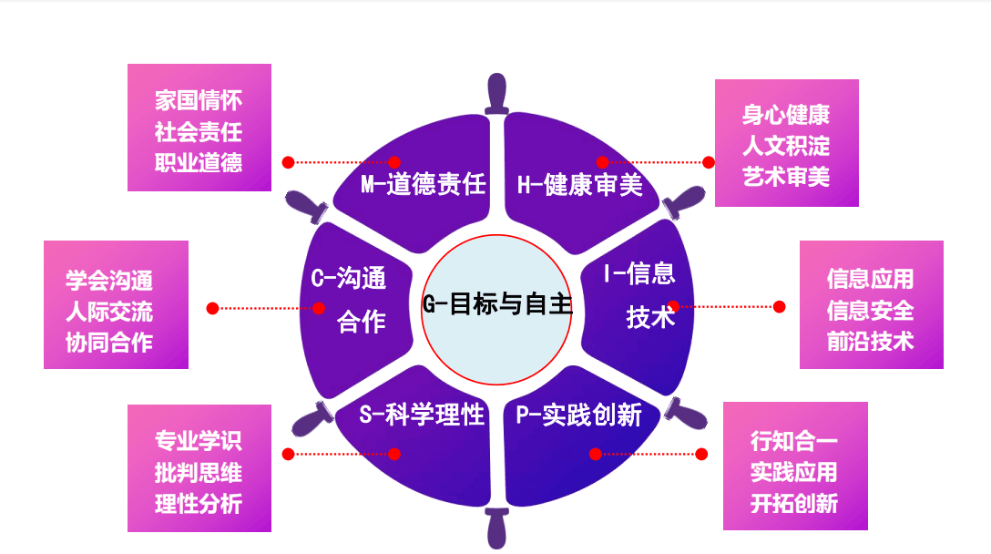

湖北第二师范学院学生核心素养整体架构图
备注：学校七大核心素养模型只设立一、二级指标框架，各学院、各专业、各课程应根据各自人才培养目标定位，进一步明晰、细化提升核心素养的具体路径。
三、实施要求
（一）明确内涵，加强核心素养教育
各学院、各专业应根据所属专业人才培养特点，将核心素养纳入人才培养体系，在培养目标、毕业要求、课程体系、实践、教师教学、质量保障、学生发展等环节支撑核心素养的达成。同时，进一步细化素养要求，将德智体美劳人才培养目标与专业核心素养进行无缝对接；切实将核心素养教育通过养成教育、综合实践活动和第二课堂活动（如读书会、科技节、基地实践等），全员全过程全方位地融入到课堂教学、课外实践、创新创业等人才培养工作中。
（二）提高认识，激活基层教学组织效能
各学院充分发挥专业团队、教研室、课程组等基层教学组织的主观能动性，强化教师的主体意识和责任义务，根据专业人才培养特点、课程性质，通过集体备课、集体研讨、教研教改等多种活动方式，明晰各类课程的主要核心素养，在教学过程中组织实施。
（三）强化责任，完善评价体系
明确各二级学院在提升学生核心素养过程中的主导地位，学生在实现核心素养过程中的主体地位。制订各专业学生核心素养达成标准，完善教师教学考核评价，构建以核心素养提升为目标的成果导向评价体系，使教学质量监控、评价、反馈、指导、改进的闭环系统有效运行。
四、保障措施
（一）强化组织保障
建立以分管教学、学生工作的副校长为组长，教务处、学工部、质量评估处、招生就业处、人事处等单位负责人为副组长，各教学单位分管教学副院长和分管学生工作的副书记为成员的学生核心素养提升工作领导小组，负责对该项工作的推进、管理和考核。
（二）完善工作机制
将学生核心素养提升作为学校党建和人才培养的重要抓手，建立各相关部门常态化的工作联动机制，定期召开联席工作会议。充分发挥各二级学院、职能部门以及基层组织的作用，把提升学生核心素养延伸到第二课堂，融入到学校工作的各个层面，多方协同，形成合力。
(三)落实条件保障
配备必要的教学设施设备，保障开展传统文化教育、体育、美育、劳动教育、沟通交流等活动的必要场所。每年投入专项经费为学生核心素养的提升提供经费保障。

湖北第二师范学院
2020年9月22日

